這個問題可能出在Vista系統的Icon Overlay Handlers

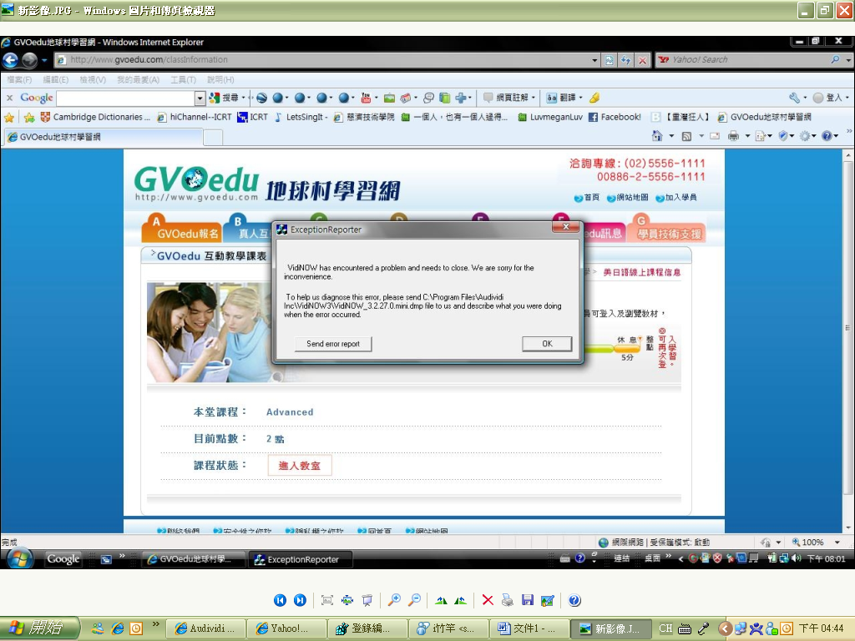

解决方法：

- 在開始＞執行＞打上regedit ＞ 進入登入編輯程式
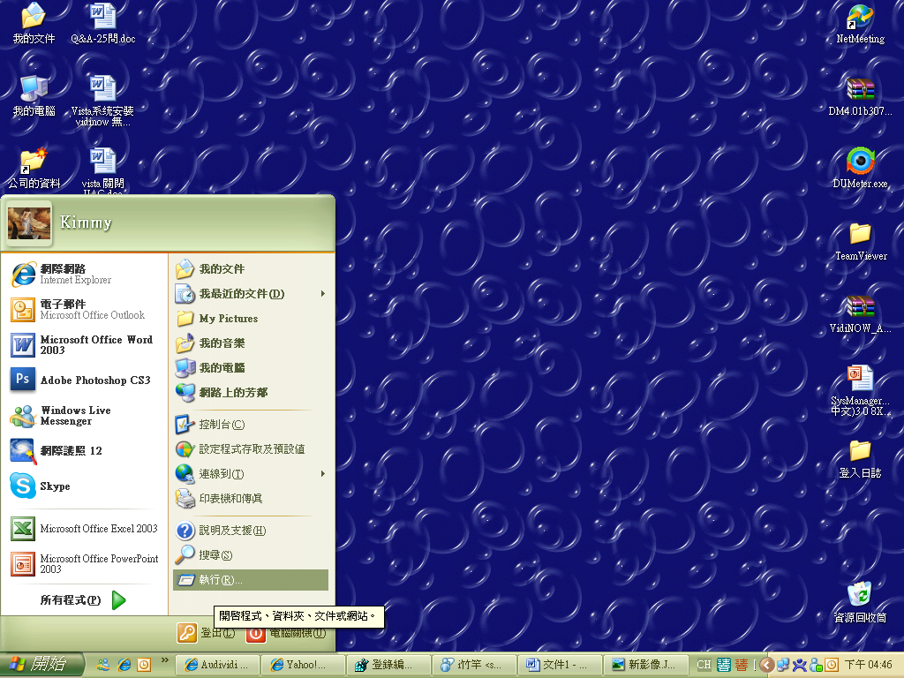
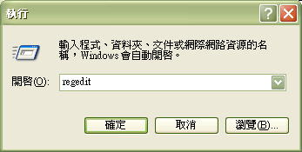

2. 點到以下登錄表的位置 HKEY_LOCAL_MACHINE / Software / Microsoft / Windows / CurrentVersion / Explorer / ShellIconOverlayIdentifiers
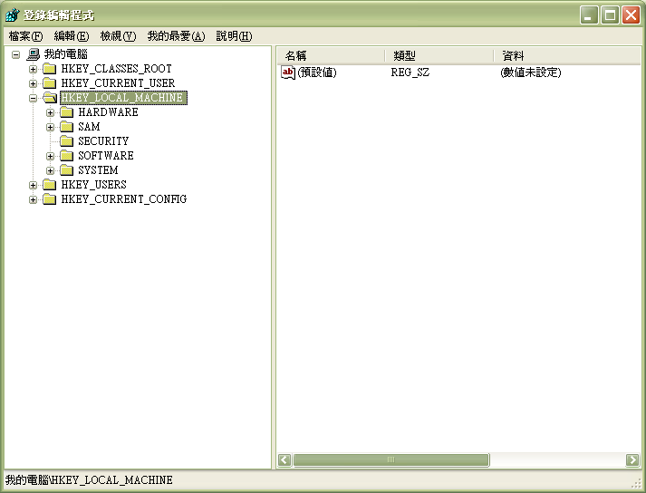
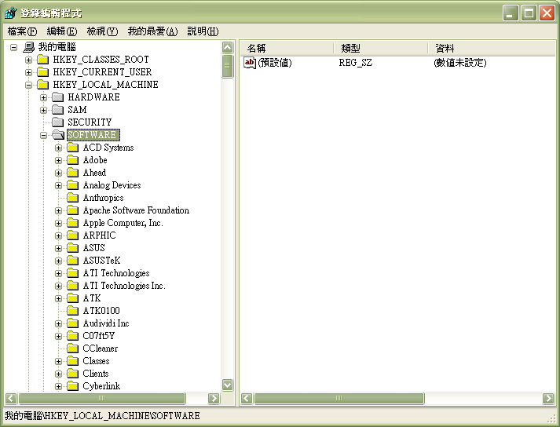
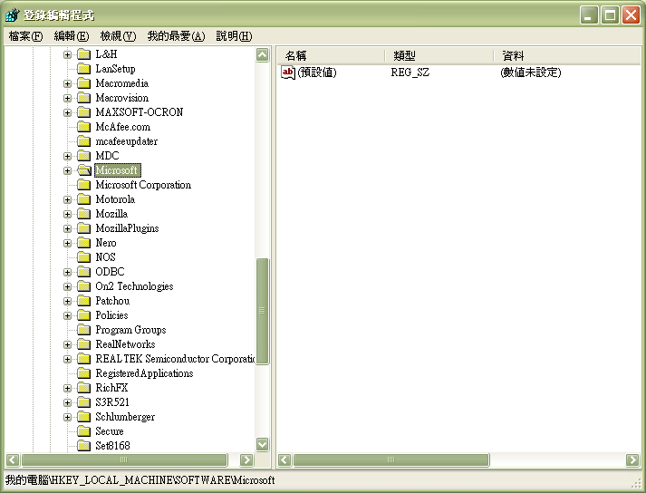
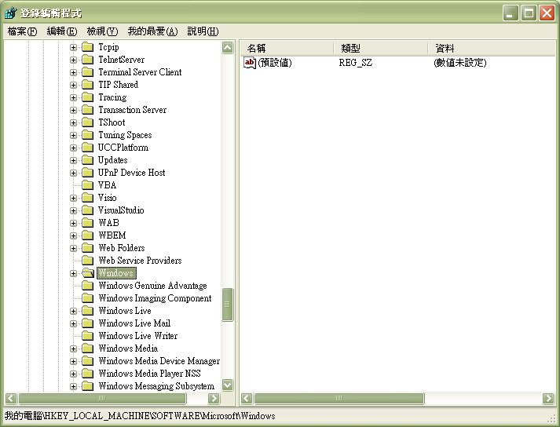
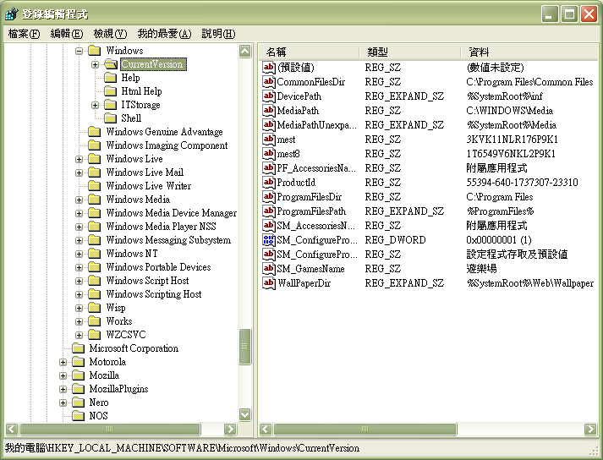
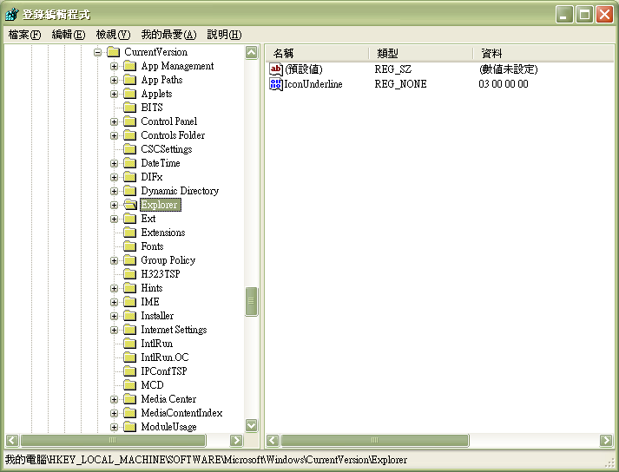
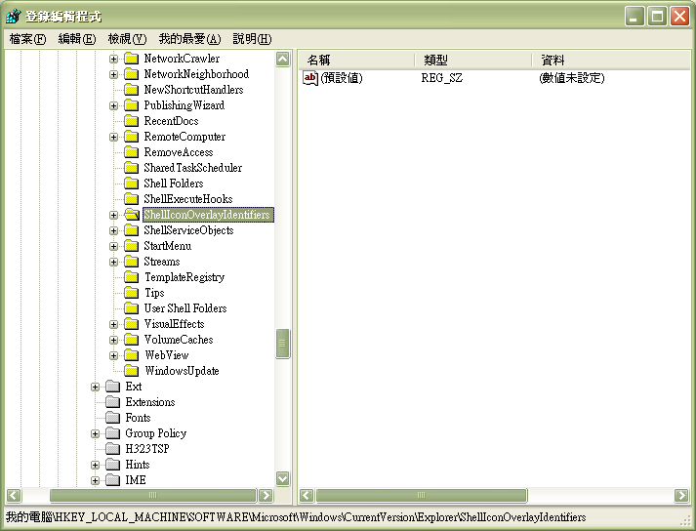

3. 點右鍵匯出登錄檔案，存放至桌面先備份，下次可以再導入

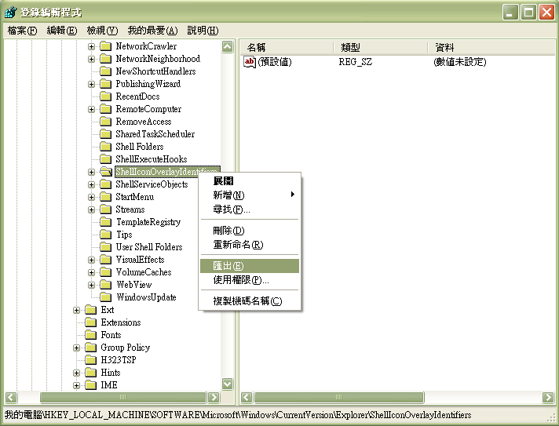
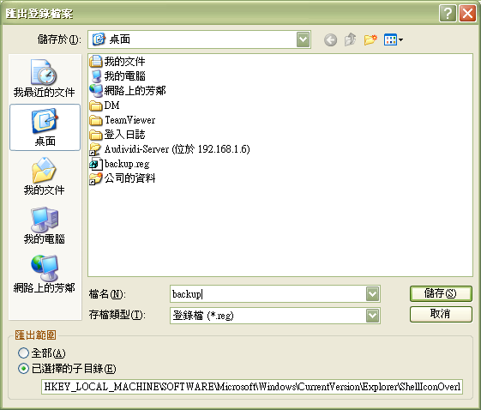
4. 點選右鍵删除檔案
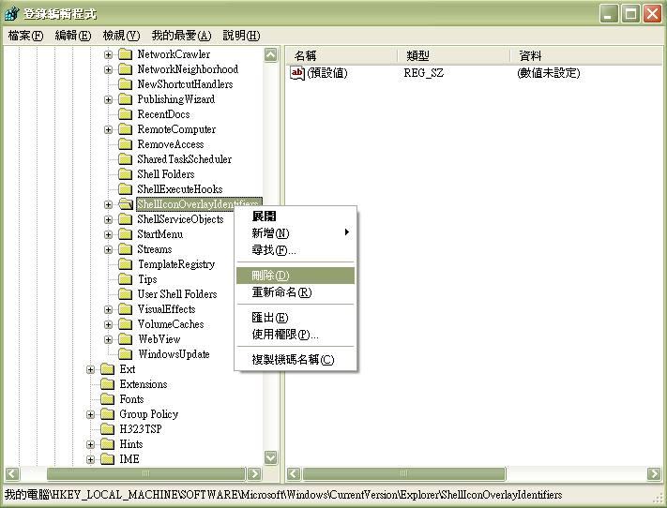
5. 再回到GVO點選進入教室， 看是否還會Crash.

關閉[使用者帳戶控制(UAC)]
首先開啟控制台點選[使用者帳戶和家庭安全]
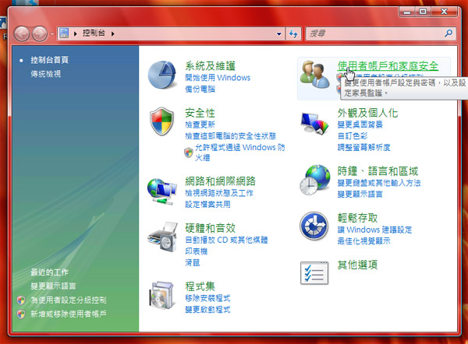

點選[使用者帳戶]
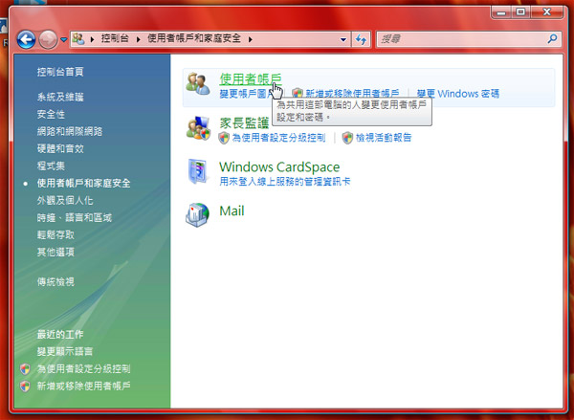
點選[開啟或關閉使用者帳戶控制]
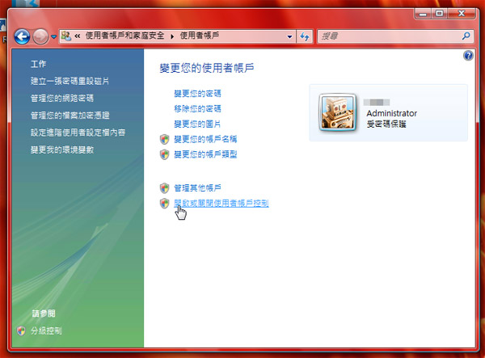
解除勾選[使用者帳戶控制(UAC)來協助保護電腦]
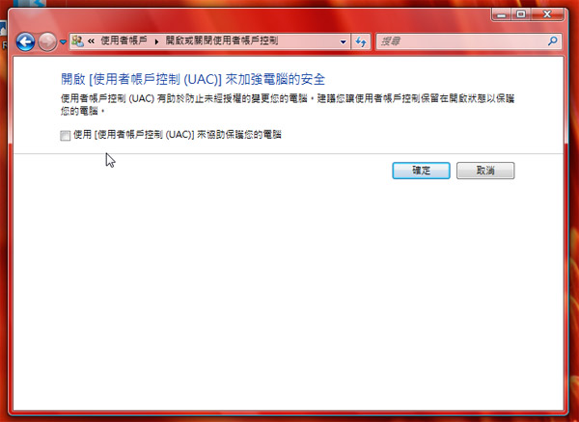
確定並且重新開機就可以了

